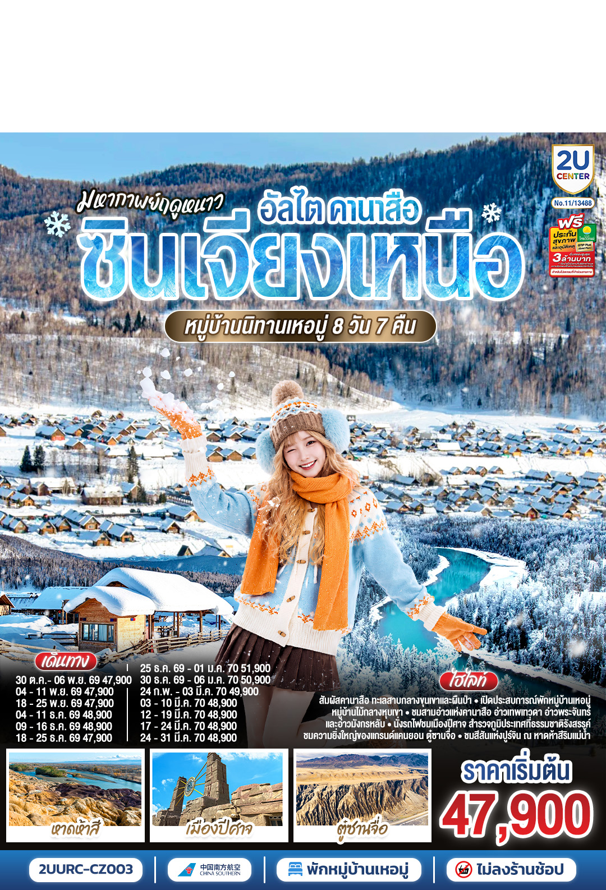
มหากาพย์ฤดูหนาว อัลไต คานาสือ
ซินเจียงเหนือ หมู่บ้านนิทานเหอมู่
8 วัน 7 คืน โดย สายการบิน ไชน่า เซาเทิร์น
 | โปรแกรมเดินทาง | เช้า | เที่ยง | ค่ำ | โรงแรมที่พัก
1 | กรุงเทพฯ(สนามบินสุวรรณภูมิ) - กวางเจา (สนามบินไป๋หยุน) (CZ362 : 08.20-12.10) – อูลู่มู่ฉี (สนามบินเทียนซาน) (CZ6892 : 15.15-20.50) |  |  |  | URUMQI HILTON GARDEN INN HOTEL  หรือเทียบเท่าระดับ 4 ดาว  ** มาตรฐานประเทศจีน **
2 | อูลูมู่ฉี – ถนนสายทะเลทราย S21 - เบอร์จิ้น | 🍽 | 🍽 | 🍽 | BURQIN SUTONG  HOTEL  หรือเทียบเท่าระดับ 4 ดาว  ** มาตรฐานประเทศจีน **
3 | เบอร์จิ้น - อุทยานคานาสือ - ศาลาชมปลา - อ่าวเสี้ยวจันทรา – อ่าวซ่อนมังกร – อ่าวเทพเทวดา – หมู่บ้านเหอมู่  (เดินทางโดยรถขนาด 7 ที่นั่ง นั่งคันละ 4 ท่าน) | 🍽 | 🍽 | 🍽 | HEMU FOLK GUEST HOUSE HOMESTAY  หรือเทียบเท่าระดับ 3 ดาว  ** กระท่อมภายในหมู่บ้านเหอมู่ **
4 | หมู่บ้านเหอมู่ - จุดชมวิวหมู่บ้าน – เบอร์จิ้น - หาดห้าสี  (เดินทางโดยรถขนาด 7 ที่นั่ง นั่งคันละ 4 ท่าน) | 🍽 | 🍽 | 🍽 | BURQIN SUTONG  HOTEL  หรือเทียบเท่าระดับ 4 ดาว  ** มาตรฐานประเทศจีน **
5 | เบอร์จิ้น - นครปีศาจอูเหอ (รวมรถไฟชมวิว) - สือเหอจื่อ | 🍽 | 🍽 | 🍽 | DUSHANZI WANDA JIN HUIYANG  หรือเทียบเท่าระดับ 4 ดาว  ** มาตรฐานประเทศจีน **
6 | ขุยถุน - แกรนด์แคนยอนตู๋ซานจื่อ - อูลูมู่ฉี | 🍽 | 🍽 | 🍽 | URUMQI HILTON GARDEN INN HOTEL  หรือเทียบเท่าระดับ 4 ดาว  ** มาตรฐานประเทศจีน **
7 | อูลูมู่ฉี – พิพิธภัณฑ์บรรณพชีวินซินเจียง - ตลาดต้าปาจา | 🍽 | 🍽 | 🍽 | URUMQI TIANSHAN AIRPORT TIANYUAN  หรือเทียบเท่าระดับ 4 ดาว  ** มาตรฐานประเทศจีน **
8 | อูลู่มู่ฉี (สนามบินเทียนซาน) – กวางเจา (สนามบินไป๋หยุน) (CZ6895 : 10.45 - 15.55) – กรุงเทพ (สุวรรณภูมิ) (CZ361 : 20.20 - 22.30) | 🍽

วันเดินทาง | ผู้ใหญ่พัก 2-3 ท่าน  ท่านละ | พักเดี่ยว  เพิ่มท่านละ
30 ต.ค.- 6 พ.ย. 69 | 47,900. - | 9,000. -
04 – 11 พ.ย. 69 | 47,900. - | 9,000. -
18 – 25 พ.ย. 69 | 47,900. - | 9,000. -
04 – 11 ธ.ค. 69 | 48,900. - | 9,000. -
09 - 16 ธ.ค. 69 | 48,900. - | 9,000. -
18 – 25 ธ.ค. 69 | 47,900. - | 9,000. -
25 ธ.ค. 69 – 01 ม.ค. 70 | 51,900. - | 9,000. -
30 ธ.ค. 69 – 06 ม.ค. 70 | 50,900. - | 9,000. -
24 ก.พ. – 03 มี.ค. 70 | 49,900. - | 9,000. -
03 – 10 มี.ค. 70 | 48,900. - | 9,000. -
12 – 19 มี.ค. 70 | 48,900. - | 9,000. -
17 – 24 มี.ค. 70 | 48,900. - | 9,000. -
24 – 31 มี.ค. 70 | 48,900. - | 9,000. -
ราคาทัวร์ข้างต้นยังไม่รวมค่าทิปมัคคุเทศน์ท้องถิ่นและคนขับรถ 2,500 บาท/ท่าน/ทริป
เนื่องจากมีไฟลท์บินภายใน ขอสงวนสิทธิ์ในการไม่รับจอยแลนด์
กรณีที่ท่านเดินทางจากต่างจังหวัด ค่าใช้จ่ายในการเดินทางเช่น ตั๋วเรื่องบิน รถไฟ รถทัวร์ ที่พัก ไม่ได้อยู่ในรายการทัวร์ ดังนั้นทางบริษัทจะไม่รับผิดชอบค่าใช้จ่ายในส่วนนี้ ในกรณีที่เที่ยวบินมีการเปลี่ยนแปลง อันเนืองมาจาก สายการบินเปลี่ยนแปลงเวลาบิน เที่ยวบิน ยกเลิกเที่ยวบินหรือสาเหตุสุดวิสัยอื่นๆ

วันแรก | กรุงเทพฯ(สนามบินสุวรรณภูมิ) - กวางเจา (สนามบินไป๋หยุน) (CZ362 : 08.20-12.10) – อูลู่มู่ฉี (สนามบินเทียนซาน) (CZ6892 : 15.15-20.50)
05.00 น. | พร้อมกันที่ สนามบินสุวรรณภูมิ อาคารผู้โดยสารระหว่างประเทศ เคาน์เตอร์สายการบิน ไชน่า เซาเทิร์น (CZ) โดยมีเจ้าหน้าที่บริษัทคอยให้การต้อนรับและอำนวยความสะดวกตรวจเช็คสัมภาระและเอกสารการเดินทางให้กับทุกท่าน รวมน้ำหนักกระเป๋าสำหรับโหลดใต้เครื่อง 23 กิโลกรัม โดยจำที่ท่านละ 1 ใบ สัมภาระของท่านจะทำการเช็คทรู (Check-through) ส่งตรงไปยังสนามบินปลายทาง
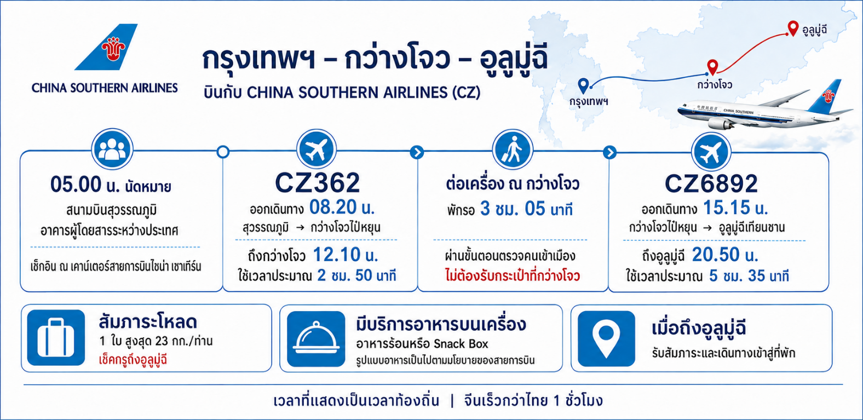
08.20 น. | ออกเดินทางจาก สนามบินสุวรรณภูมิ สู่ สนามบินกว่างโจวไป๋หยุน โดย สายการบิน ไชน่า เซาเทิร์น (CZ) เที่ยวบินที่ CZ362 ** บริการอาหารร้อนหรือ SNACK BOX บนเครื่อง รูปแบบอาหารอาจปรับเปลี่ยนเป็น อาหารร้อน หรือ Snack Box ได้ตามนโยบายของสายการบินในเที่ยวบินนั้นๆ โดยไม่อาจแจ้งให้ทราบล่วงหน้า **
12.10 น. | เดินทางถึง สนามบินกว่างโจวไป๋หยุน นำท่าน ผ่านขั้นตอนตรวจคนเข้าเมือง จากนั้นพักผ่อนภายในสนามบินเพื่อรอต่อเครื่องไปยังเที่ยวบินถัดไป
 | จากนั้นนำท่านผ่านขั้นตอนตรวจคนเข้าเมืองและรับสัมภาระ จากนั้นเดินทางเข้าสู่ที่พัก
15.15 น. | ออกเดินทางจาก สนามบินกว่างโจวไป๋หยุน สู่ สนามบินอูลูมู่ฉี เทียนซาน โดย สายการบิน ไชน่า เซาเทิร์น (CZ) เที่ยวบินที่ CZ6892 ** บริการอาหารร้อนหรือ SNACK BOX บนเครื่อง รูปแบบอาหารอาจปรับเปลี่ยนเป็น อาหารร้อน หรือ Snack Box ได้ตามนโยบายของสายการบินในเที่ยวบินนั้นๆ โดยไม่อาจแจ้งให้ทราบล่วงหน้า **
20.50 น. | เดินทางถึง สนามบินอูลูมู่ฉี เทียนซาน นำท่านรับสัมภาระจากนั้นเดินทางเข้าสู่ที่พัก
ที่พัก | URUMQI HILTON GARDEN INN HOTEL หรือเทียบเท่าระดับ 4 ดาว (มาตรฐานประเทศจีน)
วันที่สอง | อูลูมู่ฉี – ถนนสายทะเลทราย S21 - เบอร์จิ้น
เช้า | รับประทานอาหารเช้า ณ ห้องอาหารของโรงแรม (มื้อที่ 3)
 | นำท่านเดินทางสู่ เบอร์จิ้น (ระยะทาง 524 ก.ม. ใช้เวลาเดินประมาณ 7 ชั่วโมง) ประตูสู่เทพนิยายแห่งซินเจียงเหนือ จุดพักพิงสุดท้ายก่อนที่ก้าวเข้าสู่ดินแดนมหัศจรรย์ของคานาสือ เมืองที่มีชีวิตชีวาด้วยการผสมผสานทางวัฒนธรรมอย่างลงตัว และถูกโอบกอดไว้ด้วยธรรมชาติอันยิ่งใหญ่ เสน่ห์แรกที่ทำให้ทุกคนตกหลุมรักเบอร์จิ้น คือสถาปัตยกรรมที่ได้รับอิทธิพลจากรัสเซีย จนได้รับการขนานนามว่าเป็น "เมืองเทพนิยาย" อาคารบ้านเรือนมีสีสันสดใส หลังคาทรงแหลมแปลกตา ทำให้รู้สึกราวกับหลุดเข้าไปอยู่ในโลกนิทาน แต่หัวใจที่แท้จริงของเมืองนี้คือแม่น้ำเออร์ทีช สายน้ำเพียงแห่งเดียวในประเทศจีนที่ไหลลงสู่มหาสมุทรอาร์กติก แม่น้ำสายนี้ไม่เพียงหล่อเลี้ยงชีวิตผู้คน แต่ยังมอบทัศนียภาพอันงดงามและเป็นแหล่งของปลาน้ำเย็นเลิศรสที่กลายเป็นสัญลักษณ์ของเมือง
กลางวัน | รับประทานอาหารกลางวัน ณ ภัตตาคาร (มื้อที่ 4)
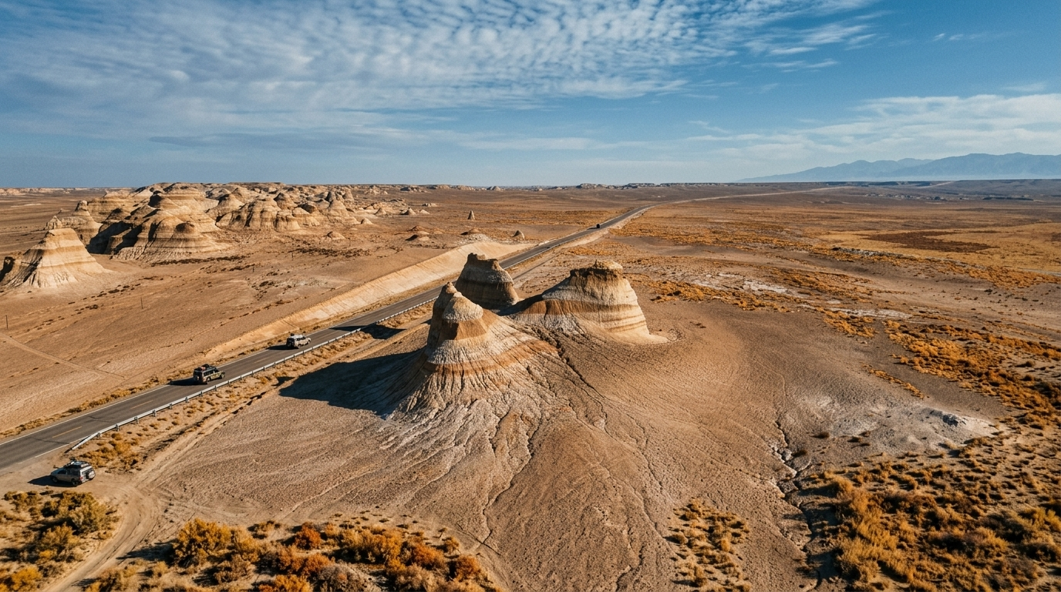
บ่าย | ระหว่างทางผ่านชม ทะเลทรายกูร์บันทุงกูต หรือทะเลทรายกู่เอ๋อปานถง ณ ใจกลางแอ่งที่ราบจุงการ์ ทางตอนเหนือของซินเจียง ทอดตัวเป็นผืนทรายอันกว้างใหญ่ไพศาล นี่คือทะเลทรายที่ใหญ่เป็นอันดับสองของจีน แต่กลับมีเอกลักษณ์ไม่เหมือนใคร แทนที่จะเป็นเนินทรายแห้งแล้งเวิ้งว้าง ที่นี่กลับเป็นทะเลทรายกึ่งแห้งแล้งที่ใหญ่ที่สุดของประเทศ ซึ่งหมายความว่าในช่วงเวลาที่เหมาะสม ผืนทรายแห่งนี้จะถูกแต่งแต้มด้วยสีเขียวของพืชพรรณที่ทนทานและดอกไม้ป่าที่เบ่งบานหลังหิมะในฤดูหนาวละลาย ก่อให้เกิดภาพ "โอเอซิสกลางทะเลทราย" ที่น่าตื่นตาตื่นใจ การเดินทางข้ามผ่านดินแดนแห่งนี้จึงไม่ใช่แค่การเผชิญหน้ากับความว่างเปล่า แต่คือการค้นพบชีวิตที่ซ่อนอยู่ภายใต้ความเงียบสงบอันกว้างใหญ่ ทั้งสองข้างทางยังเป็นที่ตั้งของ เขตอนุรักษ์ธรรมชาติสัตว์คาราไมลี ดินแดนแห่งความเวิ้งว้างอันเปี่ยมด้วยมนต์ขลัง ที่ซึ่งผืนดินสีดำ (ความหมายของ "คาราไมลี" ในภาษาคาซัค) ทอดตัวสุดลูกหูลูกตา ที่นี่คือบ้านและปราการด่านสุดท้ายของสัตว์ป่าหายากนานาชนิด โดยเฉพาะม้าป่า หรือ ม้าพจีวาสกี บรรพบุรุษของม้าสายพันธุ์ปัจจุบันที่เคยเชื่อว่าสูญพันธุ์ไปแล้วจากธรรมชาติ การเดินทางผ่านที่นี่เปรียบเสมือนการย้อนเวลากลับไปสู่โลกยุคดึกดำบรรพ์ ที่ซึ่งธรรมชาติยังคงยิ่งใหญ่และสัตว์ป่ายังคงเป็นเจ้าของดินแดน
ค่ำ | รับประทานอาหารค่ำ ณ ภัตตาคาร (มื้อที่ 5)
 | สมควรแก่เวลานำท่านเข้าสู่ที่พัก
ที่พัก | BURQIN SUTONG HOTEL หรือเทียบเท่าระดับ 4 ดาว (มาตรฐานประเทศจีน)
วันที่สาม | เบอร์จิ้น - อุทยานคานาสือ - ศาลาชมปลา - อ่าวเสี้ยวจันทรา – อ่าวซ่อนมังกร – อ่าวเทพเทวดา – หมู่บ้านเหอมู่ (ยานพาหะนะที่ใช้เดินทาง รถตู้ขนาดเล็ก (ประมาณ 4–7 ที่นั่ง)
เช้า | รับประทานอาหารเช้า ณ ห้องอาหารของโรงแรม (มื้อที่ 6)
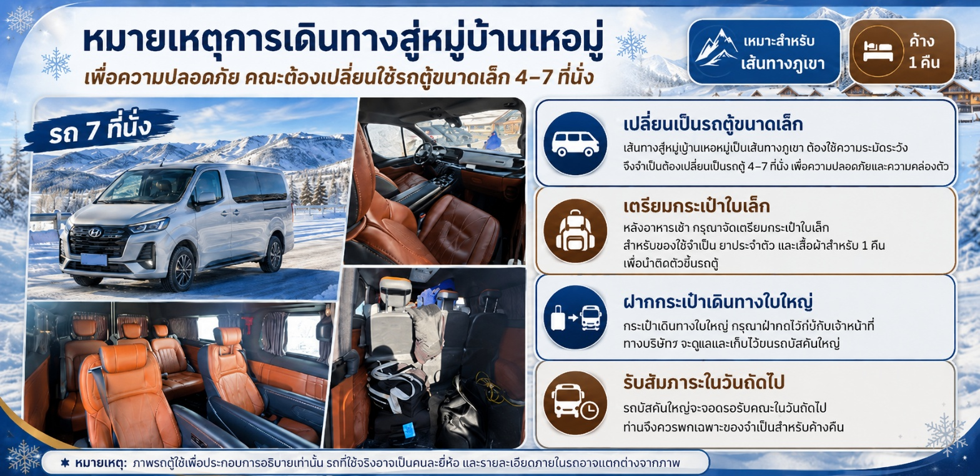
 | เตรียมพร้อมสำหรับการเดินทางสู่ หมู่บ้านเหอมู่ เป็นเส้นทางภูเขาที่ต้องใช้ความระมัดระวัง เพื่อความปลอดภัยและความคล่องตัว คณะจำเป็นต้องเปลี่ยนไปใช้ รถตู้ขนาดเล็ก (4-7 ที่นั่ง) ซึ่งมีพื้นที่บรรทุกสัมภาระจำกัด หลังรับประทานอาหารเช้า กรุณาจัดเตรียม "กระเป๋าใบเล็ก" สำหรับใส่ของใช้ที่จำเป็น, ยาประจำตัว และเสื้อผ้าสำหรับ 1 คืน เพื่อนำติดตัวขึ้นรถตู้ไปกับท่าน ส่วน "กระเป๋าเดินทางใบใหญ่ กรุณานำมาฝากไว้กับเจ้าหน้าที่ ทางบริษัทฯ จะดูแลและเก็บสัมภาระหลักของท่านไว้บนรถบัสคันใหญ่ (ซึ่งจะจอดรอรับท่านในวันถัดไป)
 | นำท่านสู่ อุทยานคานาสือ (ระยะทาง 121 ก.ม. ใช้เวลาเดินประมาณ 2 ชั่วโมง) ณ ใจกลางเทือกเขาอัลไตทางตอนเหนือของซินเจียง ดินแดนมหัศจรรย์ที่ได้รับการขนานนามว่าเป็น "จานสีของพระเจ้า" สรวงสวรรค์บนดินที่สะกดทุกสายตาด้วยทะเลสาบสีเทอร์ควอยซ์ที่เปลี่ยนเฉดสีไปตามฤดูกาลและแสงตะวัน โอบล้อมด้วยป่าสนไซบีเรียอันกว้างใหญ่และทุ่งหญ้าเขียวขจี ที่แห่งนี้ไม่เพียงแต่งดงามราวภาพวาด แต่ยังเต็มไปด้วยเรื่องราวลึกลับของ "สัตว์ประหลาดแห่งทะเลสาบคานาส" และวัฒนธรรมอันเป็นเอกลักษณ์ของชาวตูวา ชนเผ่าพื้นเมืองที่ใช้ชีวิตสืบทอดกันมาอย่างยาวนาน
กลางวัน | รับประทานอาหารกลางวัน ณ ภัตตาคาร (มื้อที่ 7)
บ่าย | นำท่านเดินทางสู่ ประตูสู่ทัศนียภาพแห่งคานาส ณ จุดสูงสุดบนยอดเขาฮาราไคต์ ที่ความสูง 2,030 เมตรเหนือระดับน้ำทะเล คือที่ตั้งของ ศาลาชมปลา จุดชมวิวที่เปรียบดั่งบัลลังก์แห่งทวยเทพกับทัศนียภาพอันน่าทึ่งของทะเลสาบคานาสได้แบบพาโนรามา ศาลานี้ไม่ได้สร้างขึ้นเพื่อชมปลาตามชื่อ แต่ตามตำนานเล่าว่าเป็นจุดที่ดีที่สุดในการเฝ้ามอง "สัตว์ประหลาดแห่งทะเลสาบคานาส" ในตำนาน การจะขึ้นไปถึงศาลาแห่งนี้ต้องใช้ความพยายามไม่น้อย โดยต้องเดินขึ้นบันไดไม้กว่า 1,068 ขั้น แต่รางวัลที่รออยู่ปลายทางนั้นคือภาพความงามสุดอลังการของทะเลสาบสีเทอร์ควอยซ์ที่ทอดตัวยาวคดเคี้ยวไปตามหุบเขา โอบล้อมด้วยป่าสนไซบีเรียและยอดเขาอัลไตที่ปกคลุมด้วยหิมะ เป็นภาพจำที่จะตราตรึงในใจไปตลอดกาล
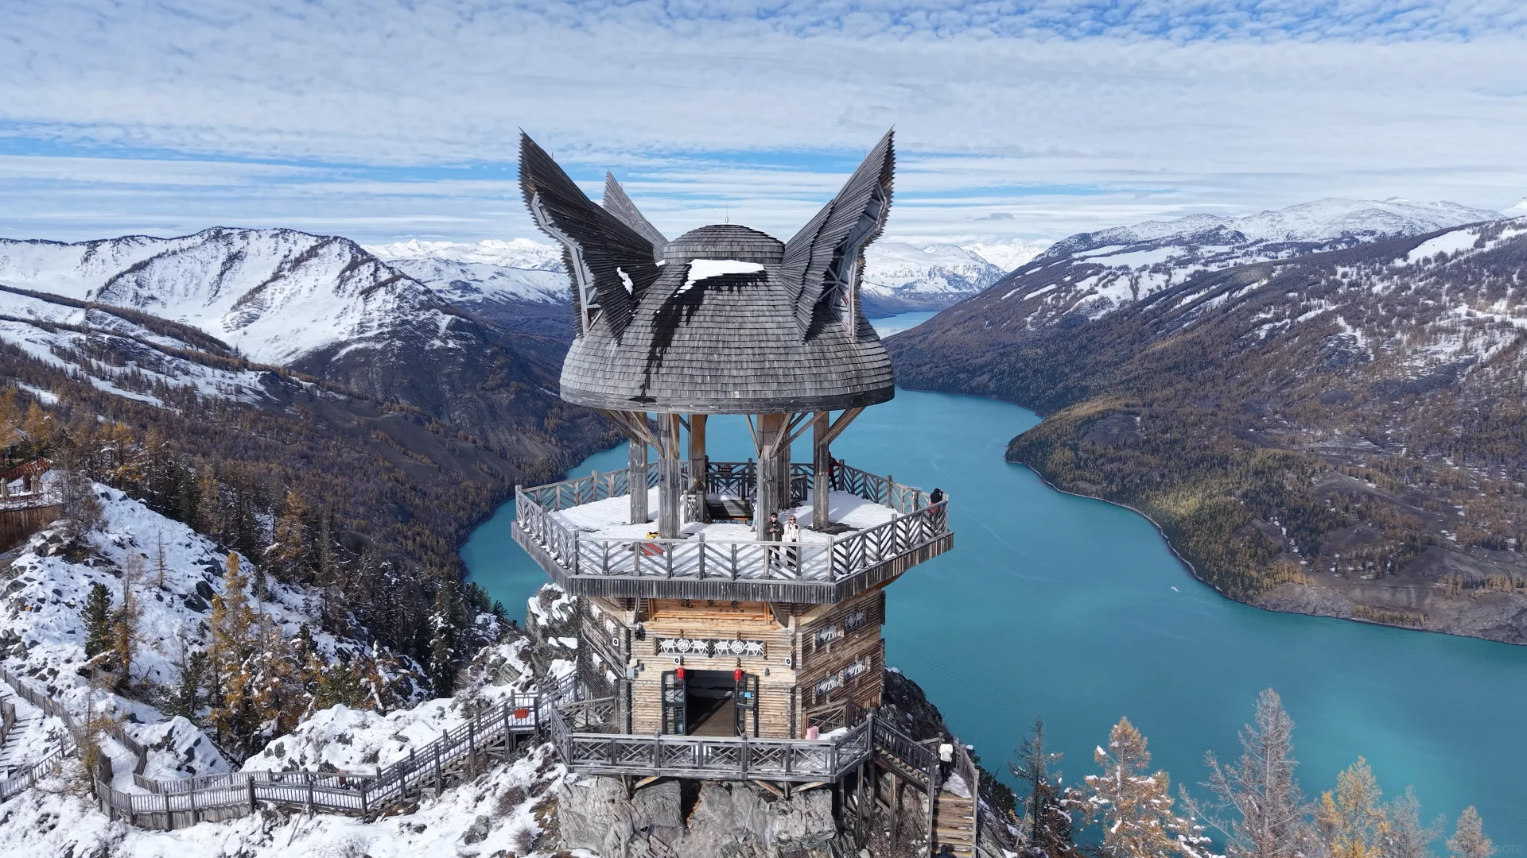
 | จากนั้นนำท่านเดินทางสู่ บ้านชาวเผ่าตูวา รสชาติจากทุ่งหญ้าและวิถีชีวิตที่เรียบง่าย เมื่อก้าวเข้าสู่บ้านไม้สนอันอบอุ่นของชาวตูวา สิ่งแรกที่คุณจะสัมผัสได้คือไมตรีจิตที่ส่งผ่านของว่างพื้นเมืองที่ตั้งใจเตรียมไว้ต้อนรับแขกผู้มาเยือน วัฒนธรรมการต้อนรับแขกที่สืบทอดจากรุ่นสู่รุ่น เป็นการบอกเล่าเรื่องราววิถีชีวิตของผู้คนบนทุ่งหญ้าแห่งเทือกเขาอัลไตผ่านรสชาติที่เรียบง่ายแต่อบอวลไปด้วยความจริงใจ เจ้าบ้านจะรินชานมร้อนๆ ที่เคี่ยวจากนมสดใหม่ผสมกับใบชาและเกลือเล็กน้อยเพื่อตัดรสชาติให้กลมกล่อม
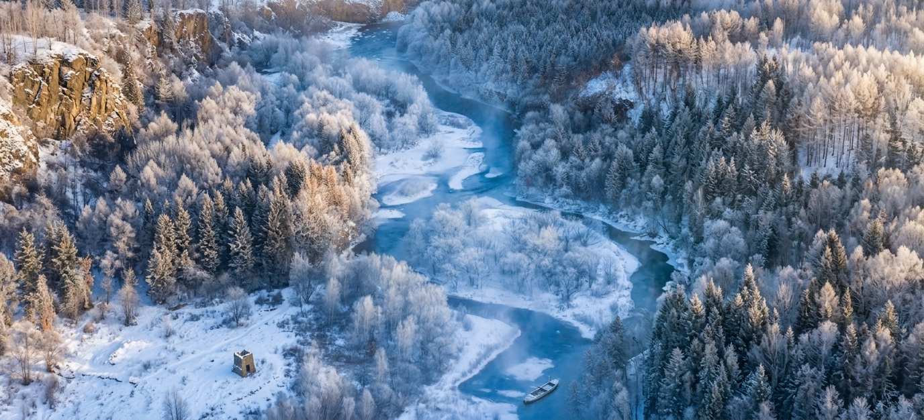
 | นำท่านชมประตูสู่แดนสวรรค์แห่งคานาสือ อ่าวเทพเทวดา คือหนึ่งในสามอ่าวเลื่องชื่อแห่งเขตอนุรักษ์ธรรมชาติคานาสือ ที่ซึ่งความงดงามของธรรมชาติได้รังสรรค์ภาพราวกับดินแดนในเทพนิยาย ชื่อ "อ่าวเทพเทวดา" ไม่ได้มาเพราะโชคช่วย แต่มาจากภาพจริงเบื้องหน้า โดยเฉพาะในยามเช้าตรู่ ที่สายหมอกสีขาวนวลลอยอ้อยอิ่งเหนือผืนน้ำอันนิ่งสงบราวกับกระจกเงา สะท้อนภาพทิวสนไซบีเรียเขียวชะอุ่ม กลายเป็นภาพที่สะกดทุกลมหายใจและเป็นเหตุผลที่นักเดินทางและช่างภาพต่างมุ่งหน้ามาเพื่อเก็บภาพความทรงจำ ณ จุดจอดถ่ายรูปแห่งนี้

 | ไม่ไกลยังเป็นที่ตั้งของ ทะเลสาบเสี้ยวพระจันทร์ หนึ่งในทิวทัศน์อันเป็นเอกลักษณ์และน่าจดจำที่สุดแห่งเขตอุทยานธรรมชาติคานาสือ กับสายน้ำสีเทอร์ควอยซ์ของแม่น้ำคานาสือที่ไหลคดเคี้ยวไปตามหุบเขาได้บรรจงสร้างเส้นโค้งรูปตัว S ที่งดงามสมบูรณ์แบบ ราวกับพระจันทร์เสี้ยวสีมรกตที่ถูกประดับไว้กลางผืนป่าอันกว้างใหญ่ ความพิเศษของอ่าววงพระจันทร์คือสีของน้ำที่เปลี่ยนแปลงไปตามฤดูกาลและแสงที่ตกกระทบ ตั้งแต่สีฟ้าใสในฤดูร้อนไปจนถึงสีเขียวเข้มในฤดูใบไม้ร่วง ตัดกับแนวป่าสนและป่าเบิร์ชสีทองอร่าม กลายเป็นภาพที่สะกดทุกสายตาและเป็นสวรรค์ของนักถ่ายภาพ
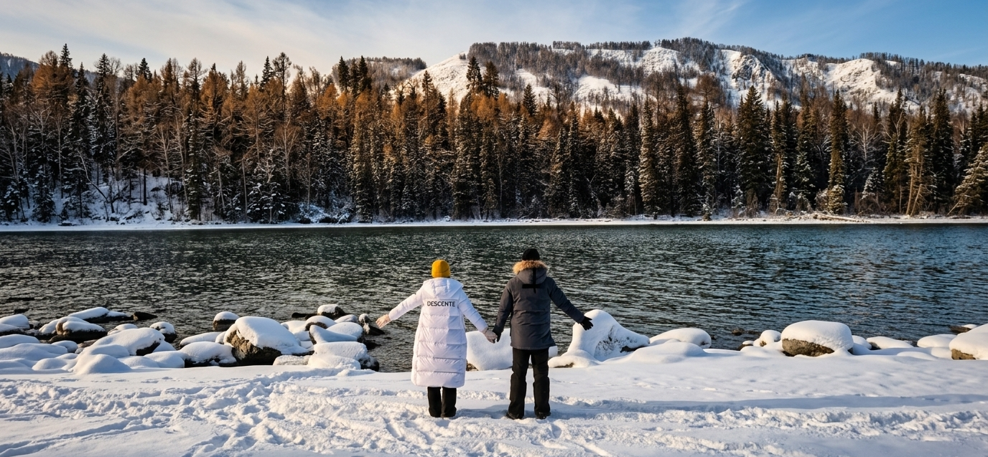
 | จากนั้นนำท่านเดินทางสู่ ณ ใจกลางของคานาสือ เวิ้งน้ำสีเทอร์ควอยซ์อันเงียบสงบ นามว่า ทะเลสาบมังกรหลับ หนึ่งในสามอ่าวเลื่องชื่อแห่งแม่น้ำคานาสือ ที่ซึ่งธรรมชาติได้รังสรรค์ภาพวาดอันน่าทึ่งขึ้น จุดเด่นของอ่าวแห่งนี้คือเกาะกลางน้ำที่ทอดตัวยาวโค้ง มีรูปร่างคล้ายมังกรขนาดมหึมาที่กำลังหลับใหลอยู่ในอ้อมกอดของผืนน้ำสีมรกต รายล้อมด้วยป่าสนไซบีเรียและป่าเบิร์ชที่เปลี่ยนสีสันไปตามฤดูกาล
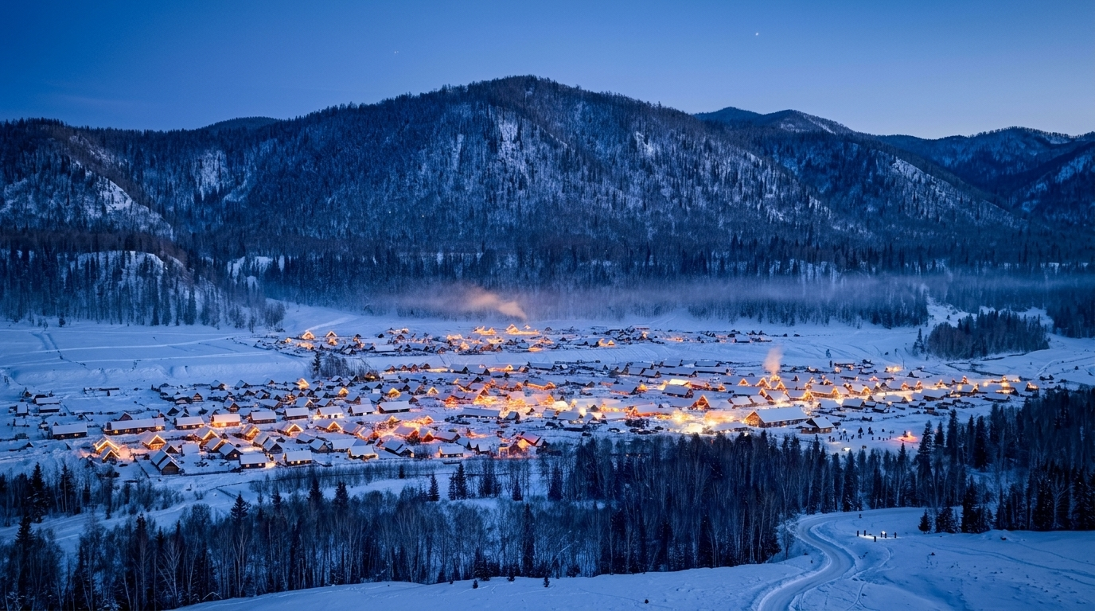
 | นำท่านออกเดินทางสู่ หมู่บ้านเหอมู่ (ระยะทาง 69 ก.ม. ใช้เวลาเดินทางประมาณ 1 ชั่วโมง) สัมผัสสวรรค์บนดินแดนซินเจียง ในอ้อมกอดของเทือกเขาอัลไต หมู่บ้านเหอมู่ซ่อนตัวอยู่อย่างเงียบสงบราวกับภาพฝัน ที่นี่เปรียบเสมือน ดินแดนส่วนตัวของพระเจ้าและหนึ่งในหมู่บ้านที่สวยที่สุดของจีน ที่ซึ่งวิถีชีวิตดั้งเดิมของชาวตูวา ที่ยังคงดำเนินไปไม่เปลี่ยนแปลง ท่ามกลางบ้านไม้ซุงทรงคลาสสิก ป่าเบิร์ชและสายน้ำของแม่น้ำเหอมู่ที่ไหลเอื่อย เมื่อแสงแรกของวันสาดส่อง สายหมอกยามเช้าจะลอยอ้อยอิ่งเหนือหมู่บ้าน สร้างบรรยากาศราวกับอยู่ในเทพนิยาย ไม่ว่าจะเป็นทุ่งหญ้าเขียวขจีในฤดูร้อน ป่าไม้ที่เปลี่ยนเป็นสีทองในฤดูใบไม้ร่วง หรือภาพบ้านเรือนที่ปกคลุมด้วยหิมะขาวโพลนในฤดูหนาว เหอมู่ก็พร้อมมอบประสบการณ์ที่น่าประทับใจไม่รู้ลืม
ค่ำ | รับประทานอาหารค่ำ ณ ภัตตาคาร (มื้อที่ 8)
 | สมควรแก่เวลานำท่านเข้าสู่ที่พัก
ที่พัก | HEMU FOLK GUEST HOUSE หรือเทียบเท่าระดับ 3 ดาว (กระท่อมไม้ภายในหมู่บ้านเหอมู่)
หมายเหตุ
1: เนื่องจากหมู่บ้าน รถยนต์ไม่สามารถเข้าไปหมู่บ้านได้ ต้องจอดไว้ด้านนอก และที่พักไม่มีพนักงานยกกระเป๋า ฉะนั้นลูกค้าต้องเตรียมกระเป๋าใบเล็กที่ใช้สำหรับพัก 1 คืน (เนื่องจากต้องหิ้วกระเป๋าเอง) ส่วนกระเป๋าใบใหญ่ฝากไว้กับรถใหญ่ที่จอดรอในช่วงเช้า
2: เนื่องด้วยห้องพักในหมู่บ้านมีลักษณะพิเศษและมีจำนวนจำกัด โดยห้องพักส่วนใหญ่จะมีเพียง เตียงเล็ก 2 เตียงเท่านั้น และด้วยข้อจำกัดด้านพื้นที่ทำให้ ไม่สามารถเสริมเตียงได้ ดังนั้น สำหรับคณะของท่านที่เดินทาง 3 ท่าน
2.1 พักรวมกัน 3 ท่านในห้องเดียว: ท่านสามารถพักรวมกันได้โดยไม่มีค่าใช้จ่ายเพิ่มเติม แต่อาจต้องจัดสรรพื้นที่การนอนตามความเหมาะสม
2.2 จองห้องพักเดี่ยวเพิ่ม: หากท่านต้องการความสะดวกสบายมากขึ้น สามารถจองห้องพักเดี่ยวเพิ่มได้ โดยมีค่าใช้จ่ายประมาณ 8,000 บาทต่อห้อง (ราคานี้อาจมีการเปลี่ยนแปลง)
เนื่องจากห้องพักในหมู่บ้านมีจำนวนจำกัดและมักจะเต็มอย่างรวดเร็ว โดยเฉพาะในช่วงฤดูท่องเที่ยว ทางบริษัทฯ ขอแนะนำให้ท่านที่ต้องการห้องพักเดี่ยว โปรดแจ้งความประสงค์และยืนยันการจองทันที พร้อมกับที่ท่านจองทัวร์ ทั้งนี้ ทางบริษัทฯ ไม่สามารถทำการจองห้องพักเพิ่มหน้างานได้ และขอสงวนสิทธิ์ในการจัดหาห้องพักเพิ่มเติมให้ในกรณีที่ห้องพักเต็มแล้ว จึงเรียนมาเพื่อโปรดทราบและวางแผนการเดินทางล่วงหน้า
3 : เนื่องจากที่พักอยู่ในเขตอุทยาน เครื่องอำนวยความสะดวก อาหารเช้าและขนาดห้อง จะไม่ครบครันเหมือนกับโรงแรมด้านนอก กรุณาเตรียมผ้าเช็ดตัว แปรงสีฟัน ยาสีฟันและสิ่งของจำเป็นอื่นๆ ไปด้วย
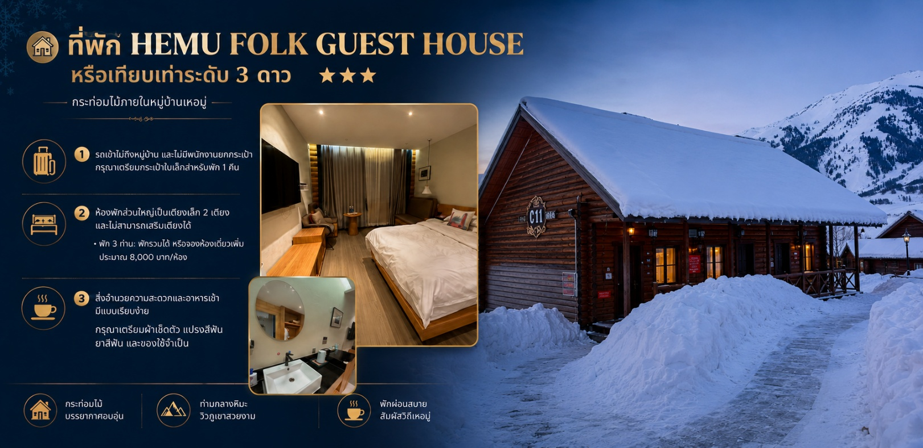
วันที่สี่ | หมู่บ้านเหอมู่ - จุดชมวิวหมู่บ้าน – เบอร์จิ้น - หาดห้าสี  (ยานพาหะนะที่ใช้เดินทาง รถตู้ขนาดเล็ก (ประมาณ 4–7 ที่นั่ง)
เช้า | รับประทานอาหารเช้า ณ ห้องอาหารของโรงแรม (มื้อที่ 9) อาหารเช้าจะเป็นสไตล์ท้องถิ่นแบบเรียบง่าย (เช่น ข้าวต้ม หมั่นโถว ไข่ต้ม เครื่องเคียง) ซึ่งความหลากหลายและรูปแบบอาหารจะไม่เทียบเท่าไลน์บุฟเฟต์ของโรงแรมในเมือง
 | นำท่านเดินทางสู่ จุดชมวิวฮาเติน สัมผัสวิญญาณแห่งเหอมู่จากมุมที่ดีที่สุด ภาพของหมู่บ้านไม้หลังเล็กๆ ที่ซ่อนตัวอย่างเงียบสงบในอ้อมกอดของหุบเขา แม่น้ำเหอมู่สีเขียวมรกตไหลทอดผ่านอย่างนุ่มนวล และเมื่อแสงแรกของวันมาเยือน สายหมอกยามเช้าจะลอยอ้อยอิ่ง ปกคลุมบ้านเรือนและทิวป่าเบิร์ชจนกลายเป็นภาพฝัน จุดชมวิวแห่งนี้เป็นเสมือนระเบียงของสรวงสวรรค์ที่เปิดโอกาสให้เราได้ชมภาพพาโนรามาอันน่าทึ่งของหมู่บ้านเหอมู่ทั้งหมด
กลางวัน | รับประทานอาหารกลางวัน ณ ภัตตาคาร (มื้อที่ 10)
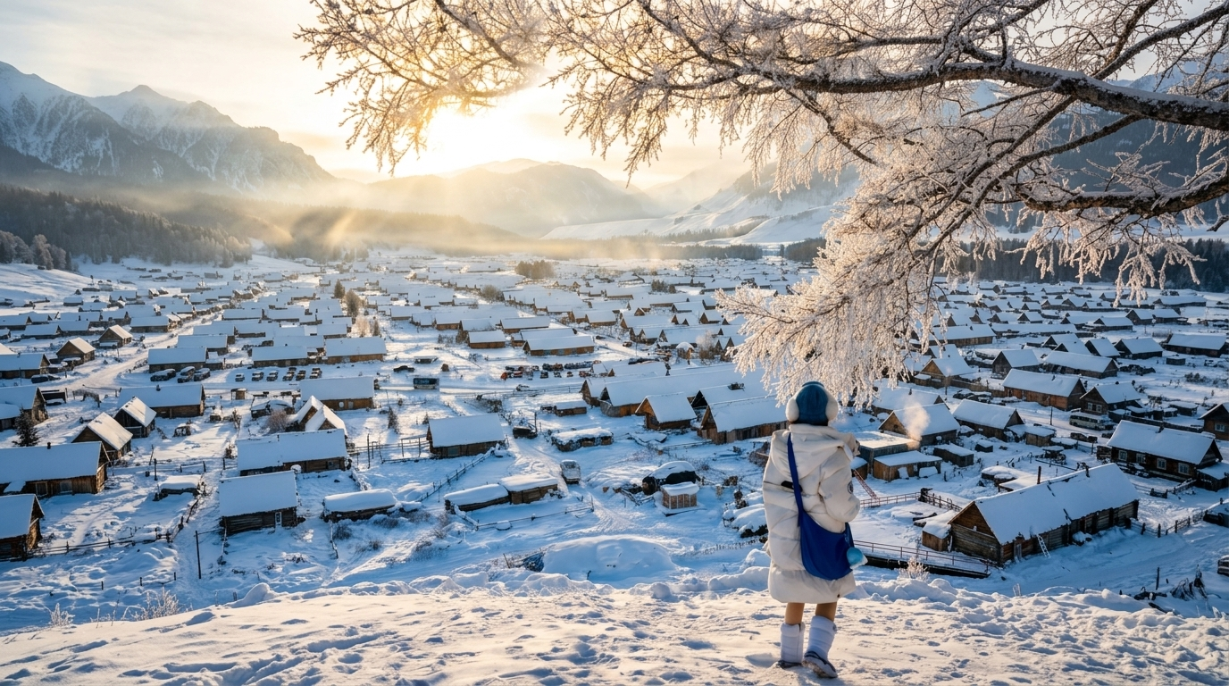
บ่าย | ระหว่างทางนำท่านชม ธารน้ำห้าสี ณ ที่แห่งนี้ ธรรมชาติได้สร้างสรรค์ผลงานศิลปะชิ้นเอกที่น่าทึ่ง ณ เนินดินริมฝั่งแม่น้ำเออร์ทีช ที่มีสีสันสดจัดจ้านราวกับภาพวาดสีน้ำมัน ด้วยลักษณะทางธรณีวิทยาแบบ "ย่าตาน" ที่ถูกลมและฝนกัดเซาะมานับล้านปี ทำให้ชั้นหินที่มีแร่ธาตุต่างกันเผยสีสันออกมาเป็นริ้วลาย ทั้งแดง ม่วง เขียว เหลือง ขาว และดำ. ความมหัศจรรย์อยู่ที่แม่น้ำสายเดียวได้แบ่งโลกออกเป็นสองฝั่ง ฝั่งหนึ่งคือเนินหินหลากสี อีกฝั่งกลับเป็นโอเอซิสที่เขียวขจีมีชีวิตชีวา
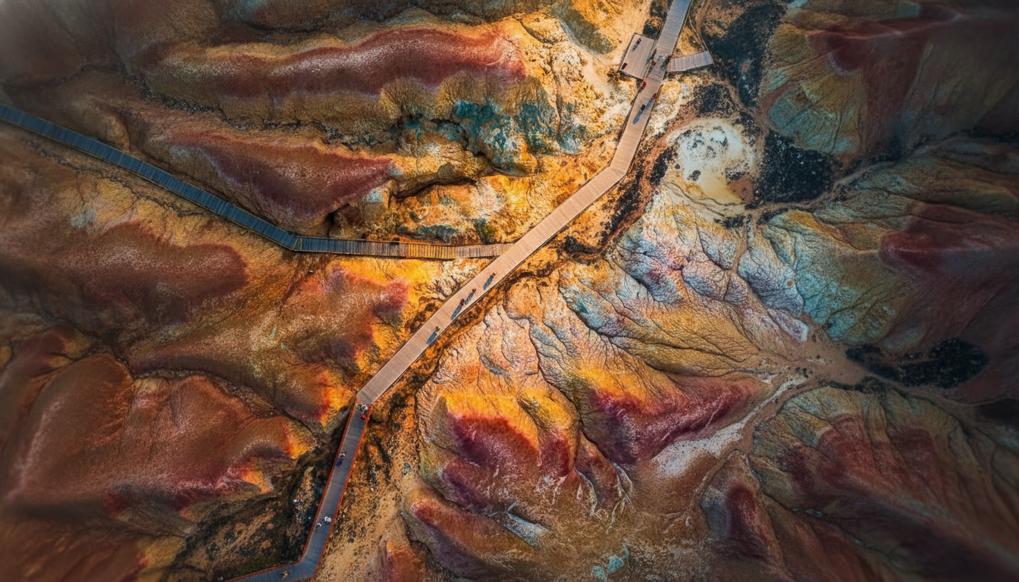
 | นำท่านเดินทางกลับสู่ เมืองเบอร์จิ้น (ระยะทาง 121 ก.ม. ใช้เวลาเดินประมาณ 2 ชั่วโมง)
ค่ำ | รับประทานอาหารค่ำ ณ ภัตตาคาร (มื้อที่ 11)
 | สมควรแก่เวลานำท่านเข้าสู่ที่พัก
ที่พัก | BURQIN SUTONG HOTEL หรือเทียบเท่าระดับ 4 ดาว (มาตรฐานประเทศจีน)
วันที่ห้า | เบอร์จิ้น - นครปีศาจอูเหอ (รวมรถไฟชมวิว) - สือเหอจื่อ
เช้า | รับประทานอาหารเช้า ณ ห้องอาหารของโรงแรม (มื้อที่ 12)
 | นำท่านเดินทางสู่ เมืองปีศาจอูเหอ (ระยะทาง 229 ก.ม. ใช้เวลาเดินทางประมาณ 3 ชั่วโมง) ประติมากรรมลมแกะสลักกลางทะเลทราย ณ ใจกลางทะเลทรายโกบีแห่งซินเจียง หรือที่รู้จักกันในนาม "เมืองแห่งสายลม" กลุ่มเนินดินและหินทรายสีแดง-เทาถูกลมกัดกร่อนมานานนับล้านปี จนเกิดเป็นรูปทรงพิศวงต่างๆ นานา บางมุมดูคล้ายปราสาทโบราณ บางแห่งดูเหมือนสัตว์ประหลาดในตำนาน หรือแม้กระทั่งกองเรือรบที่กำลังจะออกทะเล เมื่อลมพัดผ่านช่องเขาและซอกหิน จะเกิดเสียงหวีดหวิวโหยหวนคล้ายเสียงร่ำไห้ของวิญญาณ ซึ่งเป็นที่มาของชื่อ "เมืองปีศาจ" อันน่าสะพรึงกลัวแต่ก็แฝงไว้ด้วยเสน่ห์อันลึกลับ ด้วยความงามอันเป็นเอกลักษณ์นี้เอง ทำให้ที่นี่กลายเป็นสถานที่ถ่ายทำภาพยนตร์ชื่อดังหลายเรื่อง เช่น "พยัคฆ์ระห่ำ มังกรผยองโลก" (Crouching Tiger, Hidden Dragon) ** รวมค่ารถไฟชมวิวภายในอุทยาน **
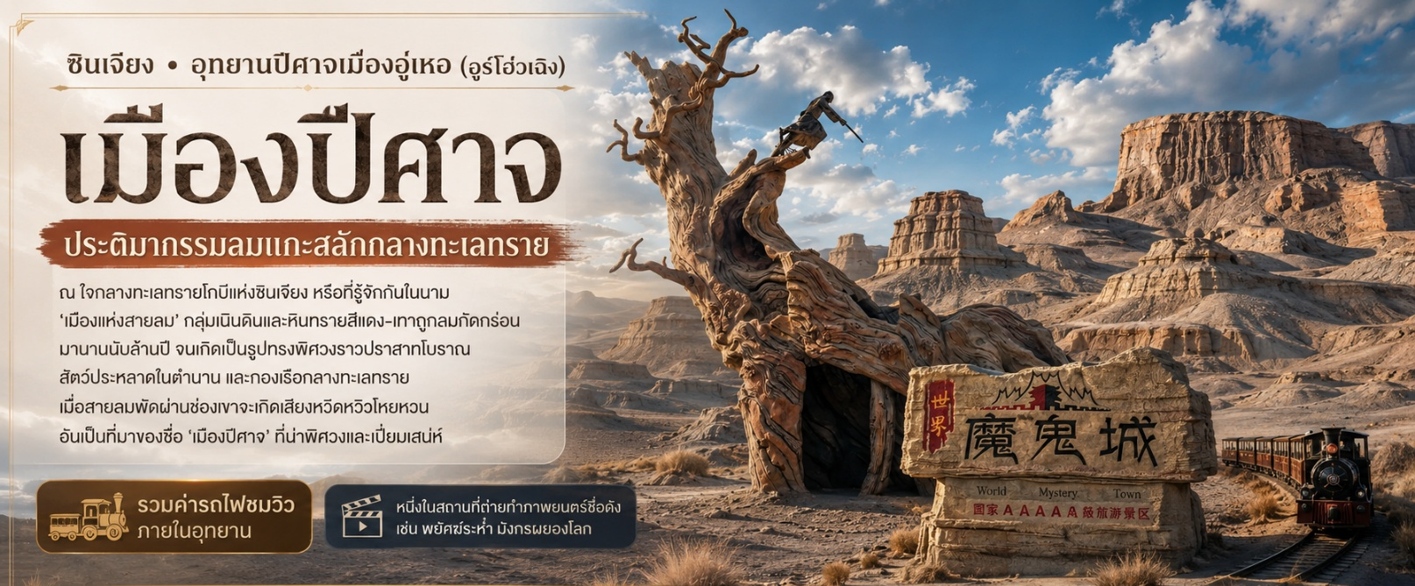
กลางวัน | รับประทานอาหารกลางวัน ณ ภัตตาคาร (มื้อที่ 13)
บ่าย | นำท่านเดินทางสู่ เมืองสือเหอจื่อ (ระยะทาง 307 ก.ม. ใช้เวลาเดินประมาณ 4 ชั่วโมง) มหัศจรรย์โอเอซิสสีเขียว และจิตวิญญาณผู้บุกเบิกแห่งทะเลทรายโกบี ต่างจากเมืองประวัติศาสตร์อื่น ๆ ในซินเจียงที่มีอายุเก่าแก่นับพันปี เมืองแห่งนี้เป็นเมืองที่ค่อนข้างเยาว์วัย ทว่าเรื่องราวการถือกำเนิดของเมืองนั้นกลับเต็มไปด้วยพลังและแรงบันดาลใจ ย้อนกลับไปก่อนทศวรรษที่ 1950 พื้นที่แถบนี้เป็นเพียงทุ่งหญ้ากึ่งทะเลทรายที่รกร้างและเต็มไปด้วยกรวดหินริมแม่น้ำ ซึ่งเป็นที่มาของชื่อเมืองที่แปลตรงตัวว่า "ลำธารหิน" จุดเปลี่ยนครั้งสำคัญเกิดขึ้นเมื่อกองกำลังบุกเบิกและก่อสร้างซินเจียง ได้เข้ามาปักหลักที่นี่ เหล่าทหารและผู้บุกเบิกในยุคนั้นได้วางอาวุธแล้วหยิบจอบเสียมขึ้นมาแทน พวกเขาต่อสู้กับสภาพอากาศที่โหดร้ายและความแห้งแล้งเพื่อขุดคลองส่งน้ำ ปลูกต้นไม้ทีละต้น และวางรากฐานเมืองขึ้นมาจากศูนย์ จิตวิญญาณแห่ง "จวินเคิ่น" (การบุกเบิกผืนดินของทหาร) นี้เองที่เป็นจิตวิญญาณที่ฝังลึกอยู่ในทุกอณูของเมืองฉือเหอจื่อ ทำให้ที่นี่ไม่ได้เป็นเพียงแค่เมืองที่อยู่อาศัย แต่เป็นอนุสรณ์สถานแห่งความเพียรพยายามของมนุษย์ที่เอาชนะธรรมชาติได้อย่างงดงาม
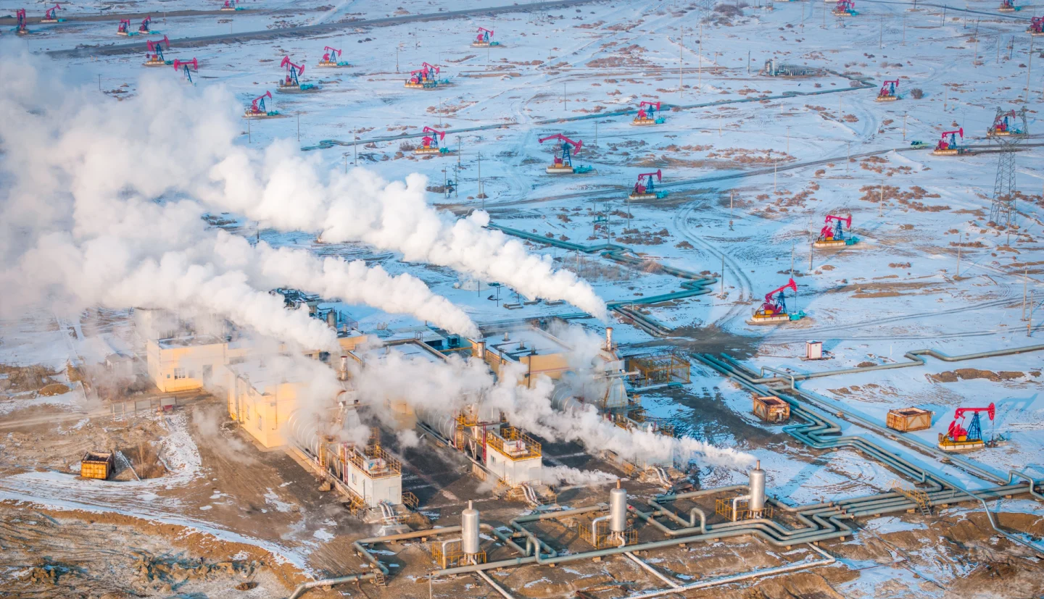
ค่ำ | รับประทานอาหารค่ำ ณ ภัตตาคาร (มื้อที่ 14)
 | สมควรแก่เวลานำท่านเข้าสู่ที่พัก
ที่พัก | WANDA JIN HUIYANG HOTEL KUYTUN หรือเทียบเท่าระดับ 4 ดาว (มาตรฐานประเทศจีน)
วันทีหก | ขุยถุน - แกรนด์แคนยอนตู๋ซานจื่อ - อูลูมู่ฉี
เช้า | รับประทานอาหารเช้า ณ ห้องอาหารของโรงแรม (มื้อที่ 15)
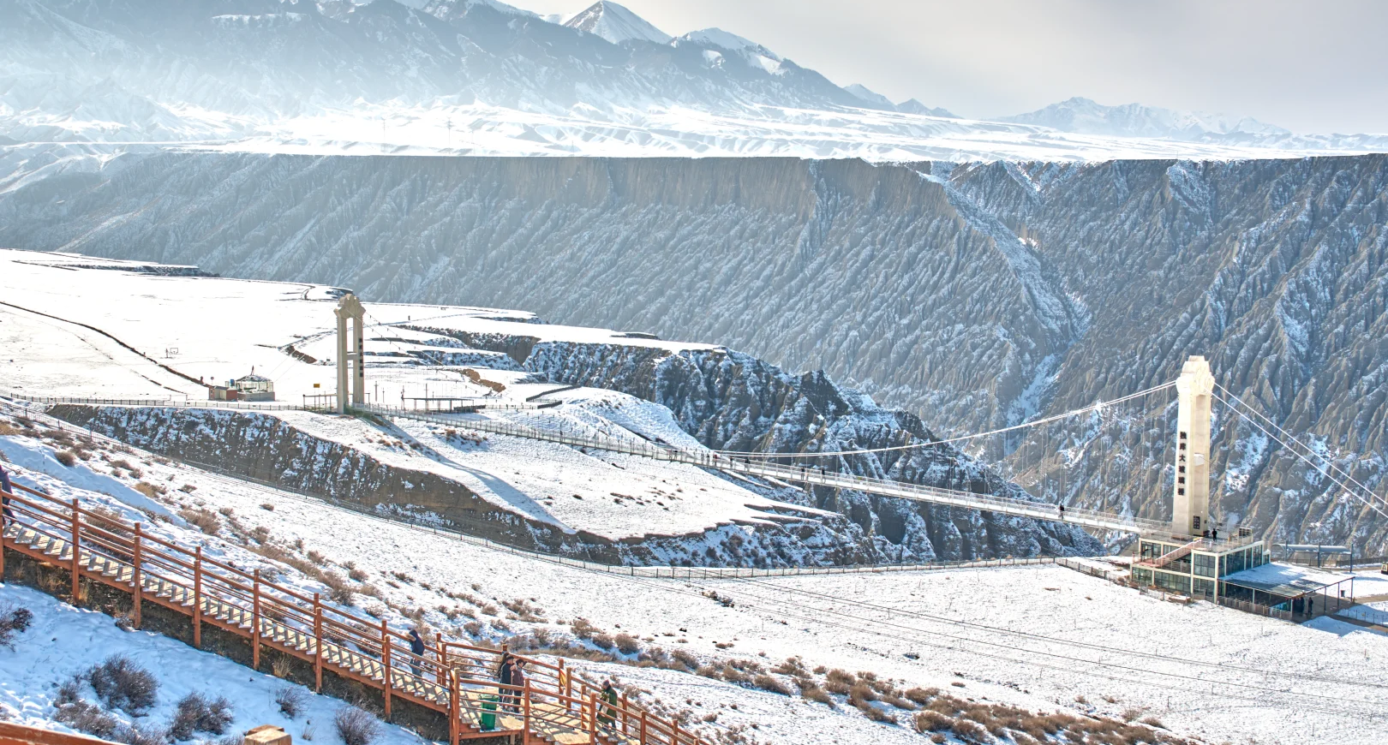
 | นำท่านเดินทางสู่ แกรนด์แคนยอนตู๋ซานจื่อ อัญมณีแห่งดินแดนซินเจียงเหนือ ท่ามกลางความยิ่งใหญ่ตระการตาของธรรมชาติในซินเจียงเหนือ หนึ่งในสิ่งมหัศจรรย์ทางธรรมชาติที่ซ่อนตัวอยู่อย่างเงียบเชียบแต่ทรงพลัง หุบเขาแห่งนี้ถูกขนานนามว่าเป็น "วิวแรกแห่งทางหลวงตู่คู่" เกิดจากการกัดเซาะของน้ำจากหิมะบนเทือกเขาเทียนซานที่ละลายไหลผ่านที่ราบสูงทีละน้อยมานานนับล้านปี จนเกิดเป็นรอยแยกขนาดมหึมาบนพื้นดินที่ลึกกว่า 200 เมตร และกว้างเกือบ 1,000 เมตร เมื่อยืนอยู่ริมหน้าผา สายตาจะปะทะกับริ้วลายของหินดินเหนียวสีเทาดำที่เรียงรายสลับซับซ้อนราวกับประติมากรรมดินปั้นธรรมชาติอันประณีต โดยมีฉากหลังเป็นยอดเขาหิมะของเทือกเขาเทียนซานอันตระการตา สำหรับผู้ที่รักการเดินทางและแสวงหาความท้าทาย ที่นี่ไม่ได้มีเพียงแค่ทิวทัศน์ที่หยุดหายใจ แต่ยังมีกิจกรรมแอดเวนเจอร์สุดระทึกใจรอให้คุณไปสัมผัส
กลางวัน | รับประทานอาหารกลางวัน ณ ภัตตาคาร (มื้อที่ 16)
บ่าย | นำท่านเดินทางกลับสู่ เมืองอูลูมู่ฉี (ระยะทาง 292 ก.ม. ใช้เวลาเดินทางประมาณ 4.5 ชั่วโมง)
ค่ำ | รับประทานอาหารค่ำ ณ ภัตตาคาร (มื้อที่ 17)
 | สมควรแก่เวลานำท่านเข้าสู่ที่พัก
ที่พัก | URUMQI HILTON GARDEN INN HOTEL
วันทีเจ็ด | อูลูมู่ฉี – พิพิธภัณฑ์บรรณพชีวินซินเจียง - ตลาดต้าปาจา
เช้า | รับประทานอาหารเช้า ณ ห้องอาหารภัตตาคาร (มื้อที่ 18)
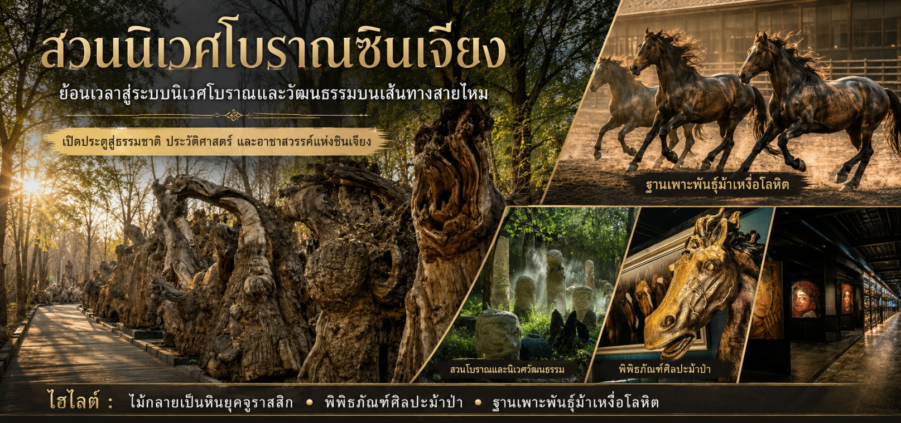
 | นำท่านสู่ สวนนิเวศโบราณซินเจียง ดินแดนแห่งมรดกธรรมชาติและวัฒนธรรมของเส้นทางสายไหม เป็นอัญมณีที่ซ่อนเร้นในใจกลางเมือง ที่นี่ท่านจะได้สัมผัสกับการผสมผสานการท่องเที่ยวเชิงนิเวศ วิถีชีวิตและวัฒนธรรม นำท่านเปิดประสบการณ์ชื่นชมสายพันธุ์ม้าที่ขึ้นชื่อในเรื่องความเร็วและความแข็งแรง ศูนย์เพาะพันธ์ม้าเซ็กเทา ม้าเหงื่อโลหิตคู่ใจของยอดขุนพลอย่างลิโป้และกวนอู ถูกคัดสรร เพาะเลี้ยงและฝึกฝนด้วยความพิถีพิถัน เกี่ยวเนื่องกับวิถีชีวิตชาวจีนมากว่าสองพันปี ท่านจะได้เห็นความสมบูรณ์แบบของวัฒนธรรมการเพาะเลี้ยงม้าที่สืบทอดมาจากยุคโบราณและได้รับการรับรองระดับนานาชาติ จากนั้นนำท่านสำรวจสมบัติจากอดีตที่มีอายุประมาณ 160 ล้านปี ไม้ฟอสซิลล้านปี ไม้ฟอสซิลเหล่านี้เป็นพยานแห่งยุคที่ไดโนเสาร์ปกครองโลก ผ่านกระบวนการฟอสซิเลชันด้วยสารซิลิกา ที่ยังคงรักษารูปทรงและลวดลายดึกดำบรรพ์ไว้ได้อย่างงดงาม เป็นงานศิลป์จากธรรมชาติที่บอกเล่าเรื่องราวของโลกยุคโบราณอย่างน่าประทับใจ
กลางวัน | รับประทานอาหารกลางวัน ณ ภัตตาคาร (มื้อที่ 19)
บ่าย | นำท่านอิสระช็อปปิ้ง ณ ตลาดแกรนด์บาซาร์ (ต้าปาจา) หรือ แกรนด์บาซาร์ หรือที่ในภาษาอุยกูร์แปลว่า "ตลาดนัด" ถือเป็นหัวใจของวิถีชีวิตและการค้าขายของชาวอุยกูร์ ไม่ว่าจะเป็นในเมืองใหญ่หรือหมู่บ้านเล็กๆ บาซาร์กระจายอยู่ทั่วไปทั่วทุกมุมของภูมิภาคนี้ เป็นสถานที่ที่เชื่อมโยงระหว่างเกษตรกร ผู้ค้า และผู้คนในชุมชน สะท้อนถึงความมีชีวิตชีวาและเอกลักษณ์ของวัฒนธรรมท้องถิ่นอย่างลึกซึ้ง และบาซาร์แห่งนี้ถือว่าใหญ่ที่สุดในโลก ด้วยพื้นที่กว่า 39,888 ตารางเมตร และอาคารรวมกว่า 100,000 ตารางเมตร บาซาร์แห่งนี้เป็นศูนย์กลางที่รวบรวมศิลปะ วัฒนธรรม การค้า และการท่องเที่ยวของภูมิภาคเอเชียกลางและตะวันออกกลาง
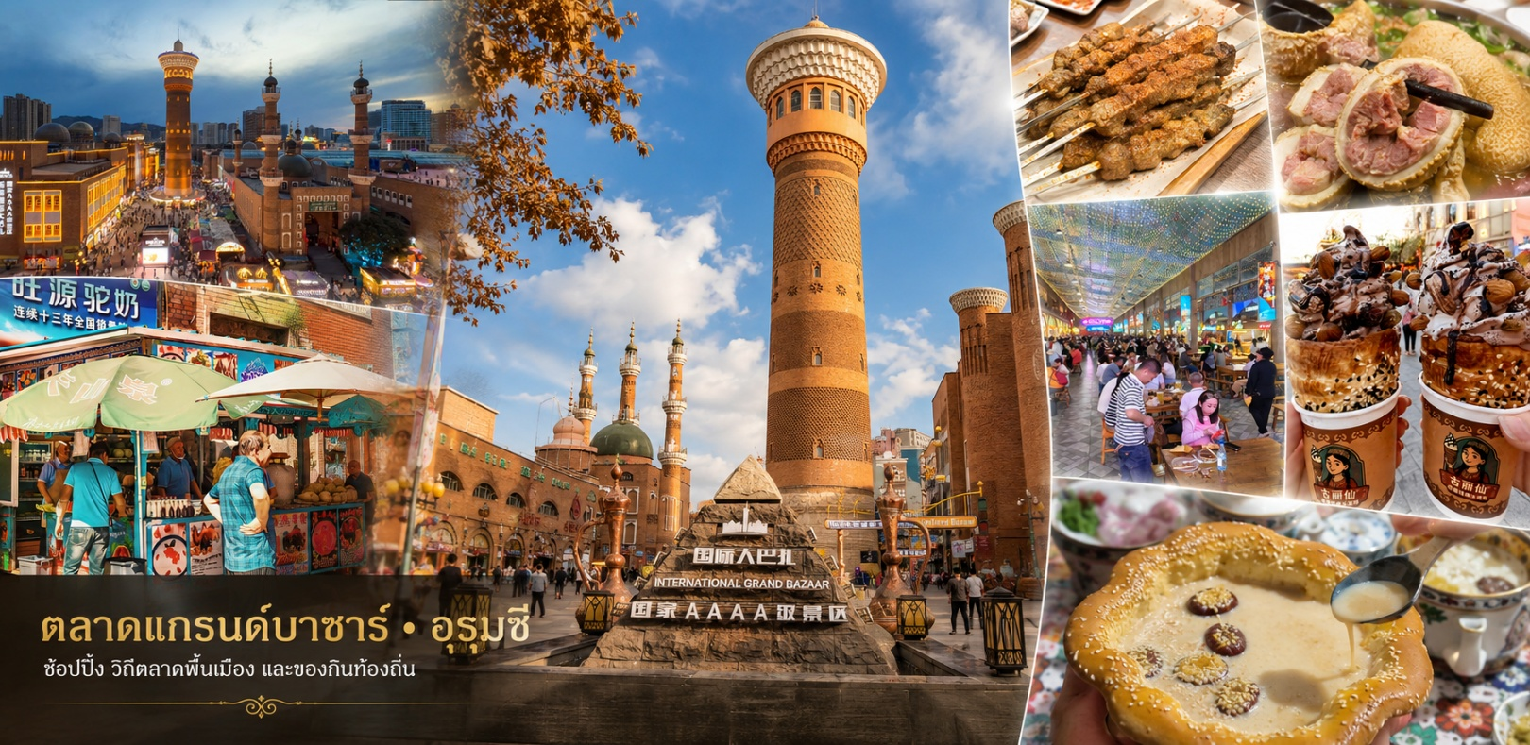
ค่ำ | รับประทานอาหารค่ำ ณ ภัตตาคาร (มื้อที่ 20)
 | สมควรแก่เวลานำท่านเข้าสู่ที่พัก
ที่พัก | URUMQI TIANSHAN AIRPORT TIANYUAN หรือเทียบเท่าระดับ 4 ดาว (มาตรฐานประเทศจีน)
วันที่แปด | อูลู่มู่ฉี (สนามบินเทียนซาน) – กวางเจา (สนามบินไป๋หยุน) (CZ6895 : 10.45 - 15.55) – กรุงเทพ (สุวรรณภูมิ) (CZ361 : 20.20 - 22.30)
เช้า | รับประทานอาหารเช้า ณ ห้องอาหารภายในโรงแรม (มื้อที่ 21)
 | นำท่านเดินทางสู่ สนามบินอุรุมชีเทียนซาน เช็คอิน ณ เคาน์เตอร์สายการบิน ไชน่า เซาเทิร์น (CZ) (จำกัดสัมภาระสำหรับโหลดใต้ท้องเครื่องท่านละ 1 ใบ และต้องมีน้ำหนักสัมภาระไม่เกิน 23 ก.ก.
10.45 น. | ออกเดินทางจาก สนามบินอุรุมชีเทียนซาน สู่ สนามบินกว่างโจวไป๋หยุน โดย สายการบิน ไชน่า เซาเทิร์น (CZ) เที่ยวบินที่ CZ6895 ** บริการอาหารร้อนหรือ SNACK BOX บนเครื่อง รูปแบบอาหารอาจปรับเปลี่ยนเป็น อาหารร้อน หรือ Snack Box ได้ตามนโยบายของสายการบินในเที่ยวบินนั้นๆ โดยไม่อาจแจ้งให้ทราบล่วงหน้า **
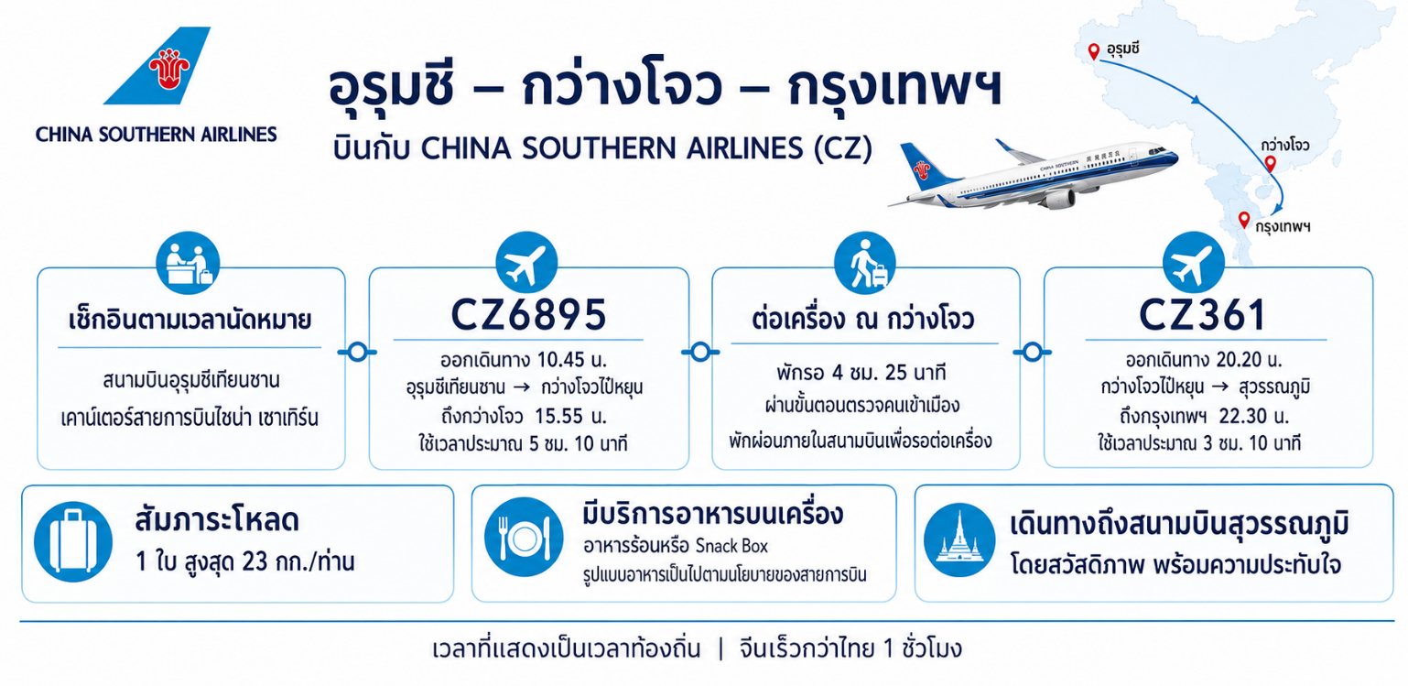
15.55 น. | เดินทางถึงสนามบิน สนามบินกว่างโจวไป๋หยุน นำท่านผ่านขั้นตอนตรวจคนเข้าเมือง จากนั้นพักผ่อนภายในสนามบินเพื่อรอต่อเครื่อง
20.20 น. | ออกเดินทางสู่ สนามบินสุวรรณภูมิ โดย สายการบิน ไชน่า เซาเทิร์น (CZ) เที่ยวบินที่ CZ361  ** บริการอาหารร้อนหรือ Snack Box บนเครื่อง รูปแบบอาหารอาจปรับเปลี่ยนเป็น อาหารร้อน หรือ Snack Box ได้ตามนโยบายของสายการบินในเที่ยวบินนั้นๆ โดยไม่อาจแจ้งให้ทราบล่วงหน้า **
22.30 น. | เดินทางถึง สนามบินสุวรรณภูมิ โดยสวัสดิภาพ พร้อมความประทับใจ
